

Instytut Informatyki

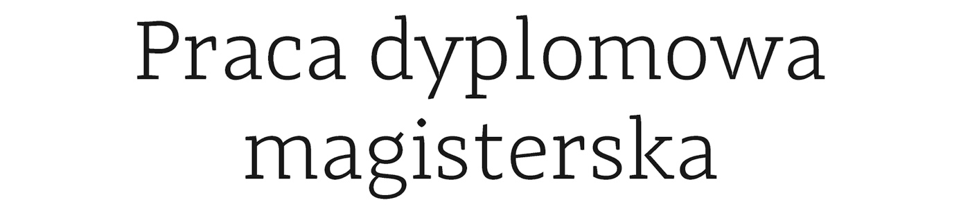

na kierunku Informatyka

w specjalności Inżynieria systemów informatycznych

Opracowanie i weryfikacja systemu sterowania manipulatora o 6 stopniach swobody

Marcin Baran

Numer albumu 259804

promotor

dr inż. Tomasz Winiarski

Warszawa 2019